Thalia Killigrew
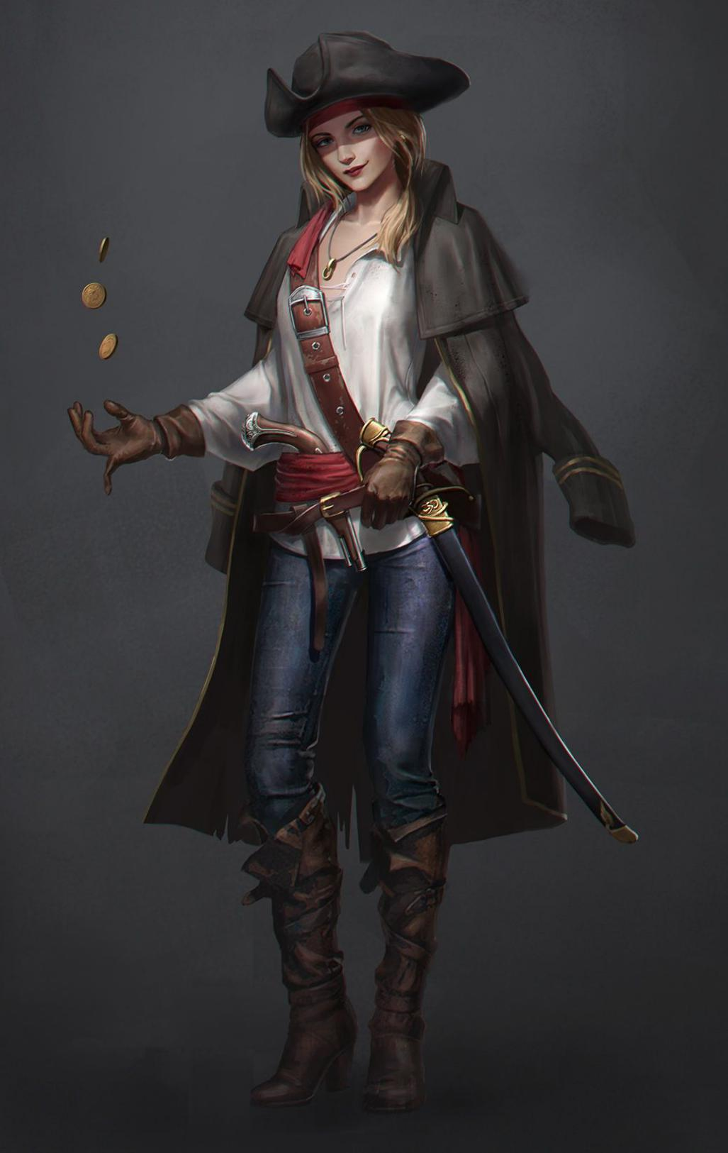

Kinézet
Thalia egy átlagos női emberi alakkal rendelkezik. Vékonyabb test alkat, ami kifejezetten vonzóan hat a férfiak számára, főleg a tengerészek számára, akik körül gyakran megtalálható. Szeretik pont ezért megajándékozni néhány kör itallal. Szőke közepesen hosszú haja kilóg sapkája alól. Arca láthatóan szépen ápolt, mint egy átlagos hölgynek, de valamiért ő még sem olyan mint az átlag. Kék szemei pillanatok alatt képes bármely férfiból talpnyalót varázsolni. Ami alapos vizsgálat után feltünhet, hogy jobb kezén a kis ujja hiányzik, láthatólag próbálja ezt a testi hibáját leplezni egy kesztyű hordásábal, viszont azért feltünhet, hogy lóg.
Ruházata egy tipikus kalózéval egyezik meg. Hosszabb barna csizmája van, ami alá beér hosszúszárú kék nadrágja. Felső testén egy fehér ing van. A derekán egy öv van, ami a harcban mindig hűséges fegyverét tartja. A derekén tovább elheyezkedik egy vörös körbe tekert rongy. Mint ahogy előbb említve lett egy barna bőr kesztyű helyezkedik el a kezén. A fején egy vörös posztó anyag lóg ki fekete sapkája alól. Tovább rendelkezik még egy hosszú fekete kabáttal. Nyakába lóg egy nyaklánc, ami egy hollót szimbolizál.

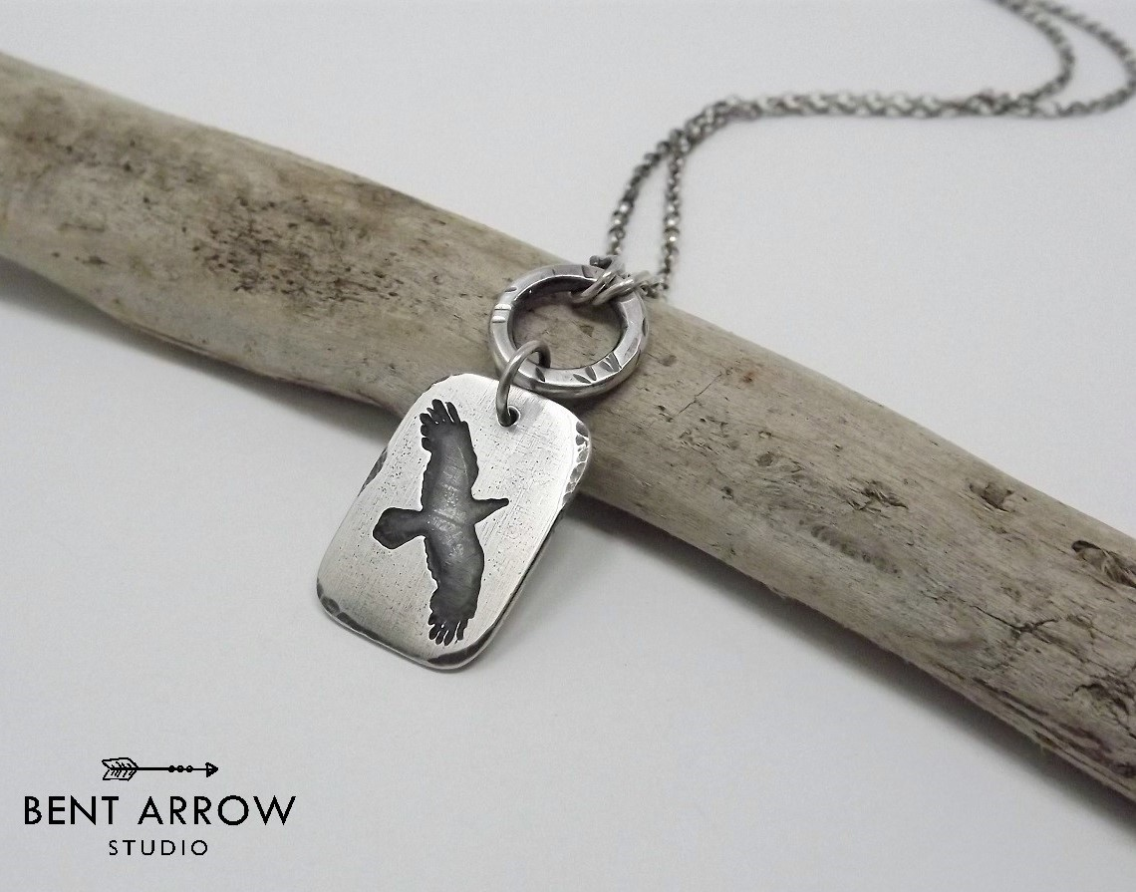

Jellem
Thali viselkedés igen kitűnő lehet egy éjszaki mulatozás közbe. Kezdve azzal, hogy akár a legocskább helyről is van szó, ő a jó bulikat keresi.
Az emberekkel bohókásan viselkedik, természetesn kihasználja természet adta szépségét, hogy az ártatlan férfiakat az újja köré csavarja. Viszont ha bármelyik férfi hozzá ér az engedélye nélkül, ott kéz nem marad épségben. Megtanítja az ”illemet” az embereknek.
Szeret szórakozni és az izgalom hajtja, bármilyen rablásban, balhéban benne van, ha van egy kis veszély, vagy kihjvás, akkorr rá lehet számítani. Viszont nem hülye, és tudja hol és mikor kell kiszálni. Ha veszélyben érzi életét, akkor annak megmentése válik a prioritássá.
Járatos a történelemben, érdeklőden tekinta múlt felé és szereti felfedezni az újdonásgokat.
Akrobatikai képességei ámulatba ejtőek, bárkit összetud zavarni mozfásával. Sebessége gyors és veszélyes.

Történet
A lány egy szegény családba született. A szülei ideje korán elhunytak, amikor a lány 5 éves volt, így egyedül kelett gondoskodnia magáról. Sajnos segítséget nem kapott és ő maga sem tudta megkeresni magának az enni valót , így lopáshoz és csaláshoz kelett folyamodnia.
Egy alkalommal egy kalóztól próbált meg lopni. Ami sikerült is vissza hamar lebukott. De szerencsére a kalóz látta benne a tehetséget, és úgy döntött, hogy magához veszi és kiképzi. Meginviltálta a hajójára, amin ő volt a kapitány. Pénzt, ételt és dicsőséget igért a leány számára a szolgálataiért cserébe, amit ő el is ofadott. Ekkoriban már 7 éves lehetett.
Rengeteg izgalmas és véres kalandban volt része mint kalóz. Rengeteg tanult a kapitánytól. A pénz szerzés összes nem legális formáját. Sokat foglakozott a történelemmel és alkatának köszönhetően kifejezett jól menetek neki a bonyolultabb akrobatikai mozdulatok is.
A lány a kapitány melett szépe lassan, egyre magasabbra lépett a rang létrán, míg egy nap a kapitány kinevezte első tisztté. Rengeteg hajót támadták meg együtt és még több kincset szereztek maguknak.
A kalandjai során képességeit fejlesztve, megtanult prezízen és gyorsan gyilkolni, rengeteg harcban és verekedésben. Továbbá a harc és a kalózkodás melett egy nagyon időtöltési programja a szórakozás. Megtanult több hangszeren és játszani és gyakran szórakoztatja a hajó legénységét, vagy a kocsma vendégeit.
Egy nap, az egyik kikötői kocsmában, halott egy szóbeszédet egy nőről, akinek a vezeték neve pontosan megegyezik az anyjának a vezetéknevével. Nem tulajdonított neki nagy jelentőséget, viszont csak-csak kiváncsi lett. Elhatározta, hogy jobban után néz a szálnak. A kapitány elengedte a lányt, hogy fefedezze életének hiányzó darabjait. Utolsó üzenetül csak annyit mondott neki: “Bármikor várunk vissza téged.”. A lány nem rég töltötte be a 17 éves kort.
Elkezdett kutatni a családja darabkái után. Egyenlőre sikertelünl, de kitartása nem lankadt. Elhatározta, hogy befejezi azt amit elkezdett. Addig rengeteg kisebb kalndban, lopásban vett részt. Magát nem takadhatja meg, az izgalom élteti. Mindig talán új partereket egy újjabb baléhoz, de sokszor ellenségek is képződnek. Főleg egy bulizós este után egy szórakozóhelyen, ahol bunyóba megy átt egy ártatlan “csalások nélküli” játék.
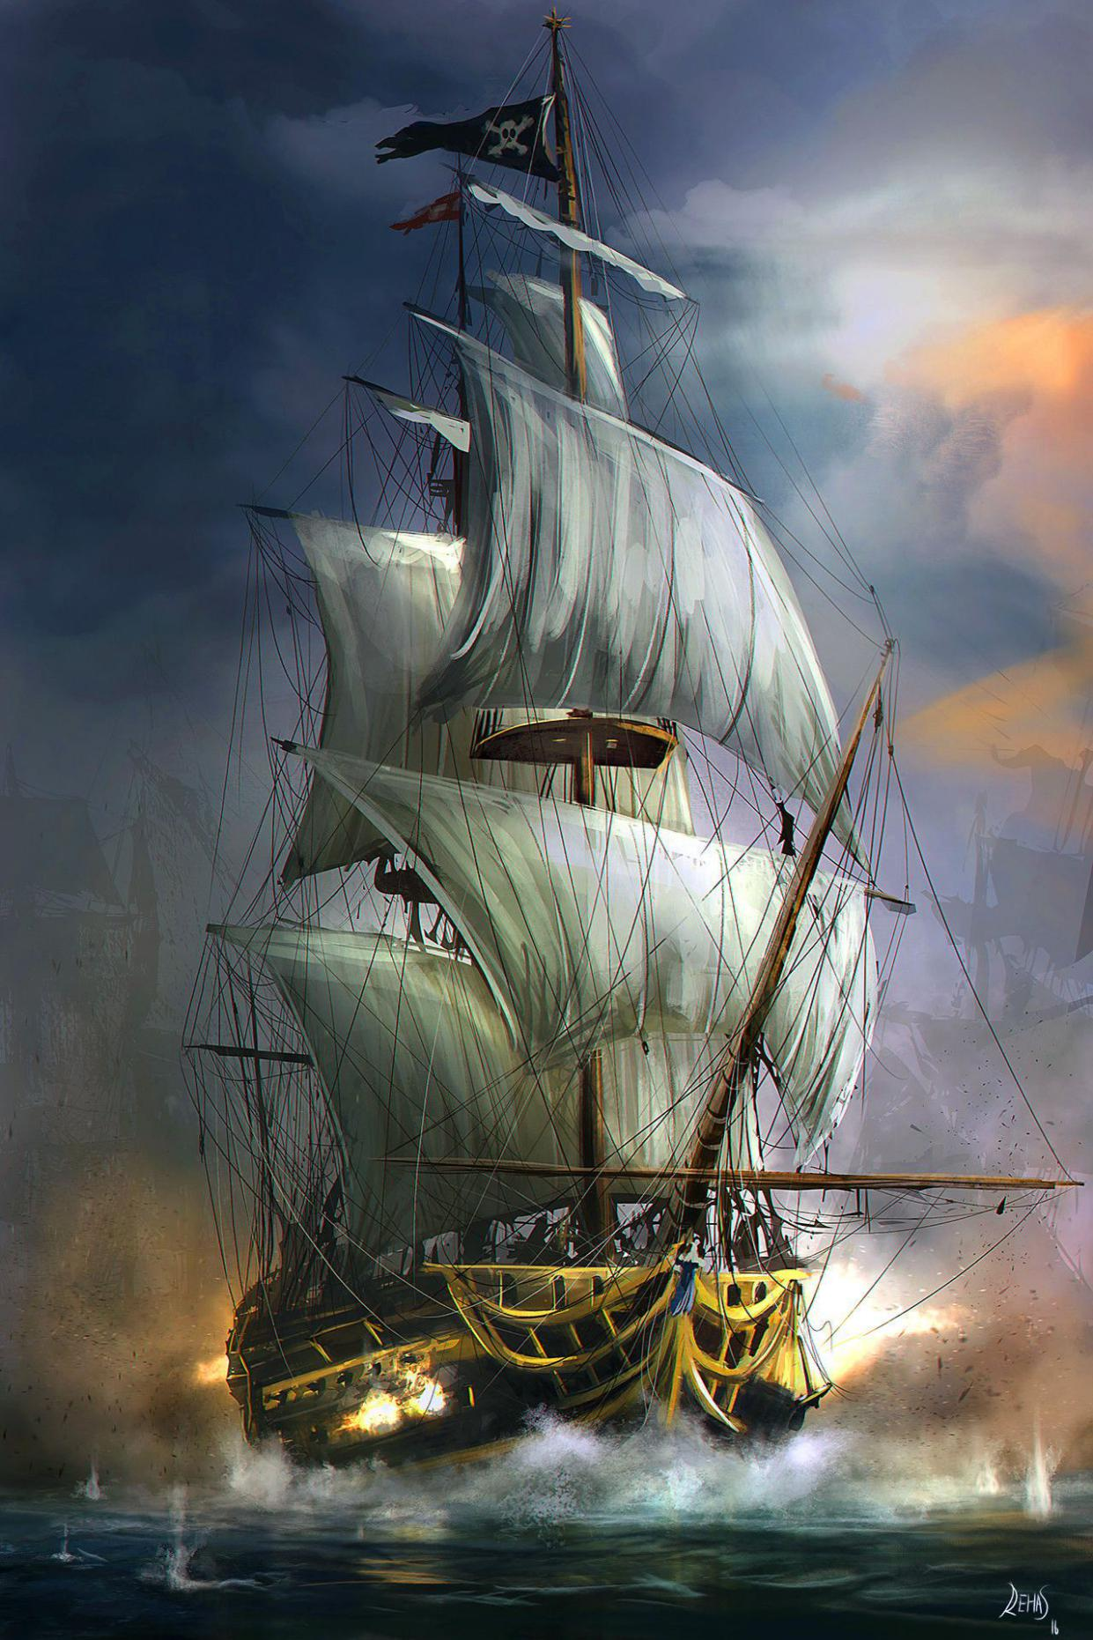

A NAGY cél
Hogy miért is van most itt ez a kalóz. A válasz roppant egyértelmű. A pénz miatt. Mindent a pénz motivál és ő sem különb. Tudja, hogy ahol nagy pénz forog kockán ott, nagy balhé fog kikerekedni, amiből ő nem akar ki maradni. Ha pénzről szól a beszélgetés, akkor mindig kiváncsi lesz, hiszenbelegondol, hogy az mennyi féle képpen szórakozhatja el.
Nagy álma, hogy egyszer vissza tér a kapitányához, akinek egy jónagy kincs kupacot visz vissza, hogy meghálálja azt a sok mindent, amit tőle kapott. És onnantól újra együtt űzhéssek ezt a kalandokban gazdag szakmát.
Addig is a feladatának befejezezéséhez, amihez jó sok információra és szórakozásra elengendő pénzre van szüksége. Ezeknek a megszerzésére érkezet ide.

